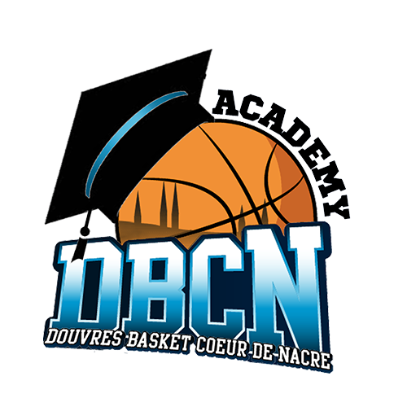 | FAITES DU MINI BASKET  Samedi 11 juin 2022  FICHE INSCRIPTION

Inscription GRATUITE

NOM DU CLUB
RESPONSABLE
TELEPHONE
E-MAIL

CATEGORIES | NBRE EQUIPES |  | NBRE JOUEURS
U7
U9 FILLES
U9 GARCONS
U11 FILLES
U11 GARCONS
U11 MIXTES

Pour toutes demandes de renseignements, merci de contacter la DBCN Academy via leurs médias sociaux :
Page Facebook @dbcnacademy
Messagerie instantanée via Messenger
Page Instagram @douvres_basket_academy
.
Nous prendrons en compte votre inscription par ordre de réception du document d’inscription.
Ce dernier est à nous retourner dans la limite du 24 mai 2022 par mail à l’adresse suivante :
academy@dbcn.fr

